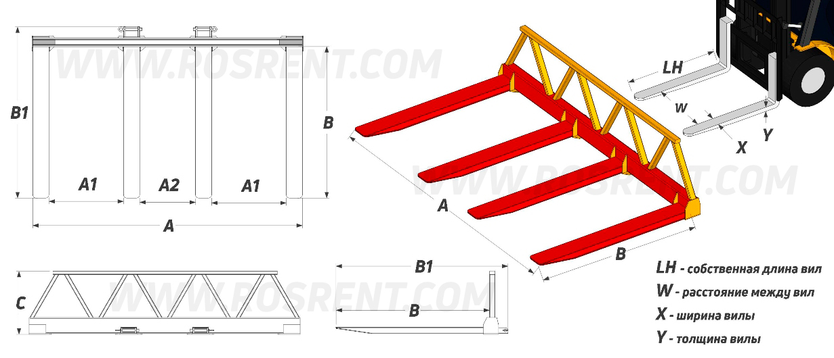 | 
 | Данные для заполнения (поставить Х)
 | Выбранная модель расширителя каретки вил погрузчика | SHV-1.5t-1.5-3.0
 | Выбранная модель расширителя каретки вил погрузчика | SHV-1.5t-2.0-3.0 | Х
 | Выбранная модель расширителя каретки вил погрузчика | SHV-2.5t-1.5-3.0
 | Выбранная модель расширителя каретки вил погрузчика | SHV-2.5t-2.0-3.0
 | Выбранная модель расширителя каретки вил погрузчика | SHV-S
 | Цвет покраски | RAL 3011 (красный)
 | Модель вашего погрузчика | ???
Комплект Поставки:
- Расширитель каретки вил с установкой на вилы «FORKER SHV»
- Стопорные пальцы для фиксации на вилах Техники
- Комплект сопроводительной документации*

Сопроводительная документация:
1. Паспорт на оборудование
2. Акт проведения заводских вводных испытаний ОТК
3. Декларация ТР ТС 010/2010 "О безопасности машин и оборудования"
4. Сертификат соответствия ГОСТ Р
5. Методика и порядок проведения испытаний

Модель | Г/п (кг) | A (mm) | A1 (mm) | A2 (mm) | B (mm) | B1 (mm) | C (mm) | Вес (кг) | LH (mm) | W (mm) | X (mm) | Y (mm) | Стоимость (с НДС 20%)
SHV-1.5t-1.5-3.0 | 1500 | 3000 | 840 | 600 | 1500 | 1800 | 700 | 180 | до 1500 | 600 | до 120 | до 45
SHV-1.5t-2.0-3.0 | 1500 | 3000 | 840 | 600 | 2000 | 2300 | 700 | 210 | до 2000 | 600 | до 120 | до 45
SHV-2.5t-1.5-3.0 | 2500 | 3000 | 940 | 700 | 1500 | 1800 | 700 | 200 | до 1500 | 700 | до 140 | до 60
SHV-2.5t-2.0-3.0 | 2500 | 3000 | 940 | 700 | 2000 | 2300 | 700 | 240 | до 2000 | 700 | до 140 | до 60
SHV-S | - | - | - |  | - | - | - | - | - | - | - | - | -

ВНИМАНИЕ!!! Данные для заполнения заказчиком: |  |  | После заполнения заявки, просьба направить ее на наш корпоративный электронный адрес mail@rosrent.com , а если у Вас возникли дополнительные вопросы по заказу просьба связаться с нами по телефону +7 (812) 704-19-01 (02, 03)
Название организации
Контактное лицо
Телефон или e-mail

